День единых действий в рамках реализации плана воспитательной работы Ростовской области

28 октября
День символов донского региона: герба, флага и гимна.
Общая информационная справка.

У каждого региона есть особая атрибутика, которая отличает его от других регионов, подчеркивает независимость и историческую самобытность. Она называется символикой и включает в себя гимн, флаг и герб.
В Ростовской области 28 октября принято считать Днем символов донского региона. Каждый из них существует не один десяток лет, однако законодательно они были закреплены лишь 10 октября 1996 года. Документ утверждает в качестве символов флаг, герб и гимн Ростовской области.
Символы ростовской области, которые должен знать и уважать каждый, воплотили в себе историю и традиции нашего народа и нашего Отечества. Мы должны гордиться прошлым, настоящим и будущим своей малой Родины. Эти символы величия и могущества достались вам в наследство от предков. Какими они станут в будущем, зависит уже только от нас.
Базовые национальные ценности, на развитие которых направлено содержание федеральной концепции: патриотизм, гражданственность, историческая память, единство народов России.
Целевые ориентиры:
Гражданско-патриотическое воспитание: обучающийся
- понимает значение гражданских символов (государственная символика России, своего региона), проявляет к ним уважение;
- проявляет уважение к историческому и культурному наследию своего и других народов России, символам, праздникам, памятникам, традициям народов, проживающих в родной стране.

Общие хештеги мероприятия: #навигаторыдетства61/ #навигаторыдетстваСПО61 #Росдетцентр #символыРО
Срок реализации: до 28 октября 2023 года

Механика проведения.
- Творческая мастерская «Флаг Ростовской области»
Рекомендуемый возраст: 1-8 класс
Советником директора по воспитанию и взаимодействию с детскими общественными объединениями совместно с волонтёрами, учителями ИЗО и технологии организовать работу творческой мастерской. При организации работы учесть график учебного процесса.
Возможные направления работы творческой мастерской.
Создание флага Ростовской области в любой технике: пластилинография, бисероплетение, объемная аппликация: из бумажных салфеток, крашеного риса, из цветов (белый ромашки, желтый – одуванчики, красный – тюльпаны, синий - васильки).
Цветы предлагается сделать своими руками используя одну из техник, цветы из:
бумаги;
ткани/нитей/лент/фетра;
фоамирана;
бисера.
Ссылки на мастер-классы по изготовлению цветов:
https://umboom.ru/i/cvety-iz-bumagi/master-klass
https://www.maam.ru/detskijsad/master-klas-cvety-iz-tkani-1112791.html
https://dzen.ru/list/education/master-klass-podelki-iz-bisera
https://burdastyle.ru/master-klassy/decor/cvety-iz-foamirana-dlya-nachinayushchih-master-klassy-i-idei_37201/
Так же рекомендуется организовать выставку работ.

- Онлайн формат «Споемте друзья»
Рекомендуемый возраст: 1-11 класс, СПО
Советнику директора по воспитанию предлагается запустить активность,
в рамках которой обучающиеся/студенты вместе с друзьями (одноклассниками/однокурсниками), членами семьи спеть Гимн Ростовской области.
Видеоролики выкладываются на личную страницу обучающегося/ студента (либо аккаунт общеобразовательной организации) во Вконтакте под хештегами #гимнРО.

- Патриотический час «символы Ростовской области»
Рекомендуемый возраст: 1-11 класс, СПО
Советником директора по воспитанию и взаимодействию с детскими общественными объединениями совместно с классными руководителями/руководителями групп провести патриотический час используя материал: Приложение 1 или материал библиотеки ОО/СПО.

- Онлайн формат «Под флагом Ростовской области»
Рекомендуемый возраст: 5-11 класс, СПО
Советнику директора по воспитанию предлагается запустить активность,
в рамках которой обучающиеся/студенты делают фотографию возле того места где поднят/установлен Флаг Ростовской области.
Фотографии выкладываются на личную страницу обучающегося/ студента (либо аккаунт общеобразовательной организации) Вконтакте под хештегами #флагРО.

Приложение 1

Наша Родина – Россия. Великая и могучая держава со своей историей и традициями. Но у каждого человека есть еще своя малая Родина. Это место, где мы родились, где прошло наше детство, где происходило становление наших взглядов на жизнь и осознание себя как личности. Для кого-то это большие города с развитой инфраструктурой, промышленными предприятиями и культурными центрами, а для кого-то – затерянные в бескрайних просторах России деревушки. Но где бы ни родились, нужно помнить, что это и есть наше начало. Как и у государства есть своя символика, так и у всех регионов есть свой герб, флаг и гимн, которые представляют собой совокупность символов, которые отражают традиции: исторические, государственные, патриотические, культурные и другие.
Флаг Ростовской области.
Является символом Ростовской области.
Флаг Ростовской области представляет собой прямоугольное полотнище из трех равновеликих горизонтальных полос: верхней - синего, средней - желтого и нижней - алого цвета. Вертикально вдоль древка расположена белая полоса, составляющая 1/5 часть ширины флага. Отношение ширины флага к его длине 2:3.
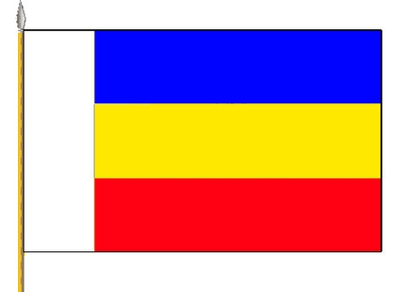
Флаг как символ казачьих земель появился только в 1918 году. Для донских казаков знамя всегда было символом чести, доблести и воинской славы. Современный флаг создан на основе флага, который еще в 1918 разработал атаман Краснов.

Значение цветов флага доносит нам информацию о представителях национальностей, населяющих тогда еще Область Войска Донского. Изначально каждый цвет соответствовал отдельной народности.
Синий цвет флага Ростовской области - символ донских казаков.
Желтый цвет символизирует калмыков.
Красный цвет символизирует русских.
То есть этот флаг был символом единства трех народов, издавна проживающих вдоль реки Дон. Так как сейчас Ростовскую область заселяют представители намного большего количества национальностей, то желтая полоса в наше время объединяет все народы, живущих на берегах этой великой реки.
В 1996 году к трем горизонтальным полосам флага Краснова была добавлена вертикальная белая полоса, расположенная вдоль древка. Она символизирует единство Ростовской области с остальными регионами Российской Федерации, которые образовали ее состав после распада Советского Союза. Ширина флага составляет две трети от его длины.
Областной закон 10 октября 1996 года был принят Областной Закон «О флаге Ростовской области». Также в этом акте задекларированы следующие положения: флаг Ростовской области является ее символом; что из себя представляет флаг; где его можно устанавливать (на каких зданиях и в каких учреждениях); на каких мероприятиях он может быть поднят. Флаг Ростовской области в праздничные дни в виде уменьшенных копий может размещаться на пассажирском транспорте. Также его изображение можно использовать: на государственных наградах Ростовской области; на фасадах зданий; на форме команд спортсменов, выступающих за Ростовскую область; на официальных печатных изданиях госорганов региона.
Флаг Ростовской области поднимается (устанавливается):
на зданиях, в которых располагаются Законодательное Собрание Ростовской области, Правительство Ростовской области, иные государствен­ные органы Ростовской власти, органы местного самоуправления, – посто­янно;
- в залах заседаний Законодательного Собрания Ростовской области, Правительства Ростовской области, а также в залах судебных заседаний мировых судей – постоянно;
- в служебных кабинетах Губернатора Ростовской области, Предсе­дателя Законодательного Собрания Ростовской области, руководителей иных государственных органов Ростовской области, руководителей органов мест­ного самоуправления – постоянно;
- на зданиях общеобразовательных организаций независимо от форм собственности или на их территориях – постоянно;
- в залах заседаний представительных органов муниципальных обра­зований, исполнительно-распорядительных органов муниципальных образо­ваний – во время их проведения;
- в помещениях – при подписании договоров Ростовской области, договоров и соглашений между государственными органами Ростовской области и федеральными органами государственной власти, государствен­ными органами субъектов Российской Федерации, субъектами иностранных федеративных государств, административно-территориальными образова­ниями иностранных государств, а также органами государственной власти иностранных государств;
- на зданиях и в помещениях для голосования – в дни проведения выборов Губернатора Ростовской области, депутатов Законодательного Собрания Ростовской области, органов местного самоуправления, областных и местных референдумов;
- в местах проведения на территории Ростовской области официаль­ных областных, межрегиональных, всероссийских и международных спор­тивных соревнований – во время их проведения;
- в иных случаях, предусмотренных нормативными правовыми актами Законодательного Собрания Ростовской области и Правительства Ростовской области.
Штандарт (флаг) Губернатора Ростовской области
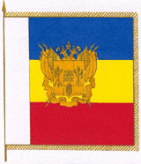
Является символом губернаторской власти в Ростовской области.
Штандарт (флаг) Губернатора Ростовской области представляет собой квадратное полотнище из трех равновеликих горизонтальных полос, соответствующих цветам Флага Ростовской области: верхней - синего, средней - желтого, нижней - алого цвета. Вертикально вдоль древка расположена белая полоса, составляющая 1/5 часть ширины флага.
В середине полотнища изображен герб Ростовской области размером равным по вертикали половине ширины штандарта. Полотнище окаймлено золотой бахромой. На древке крепится металлическая лента с указанием фамилии, имени и отчества Губернатора Ростовской области и даты его вступления в должность. Древко штандарта (флага) увенчано металлическим навершием в виде копья.
Штандарт (флаг) Губернатора Ростовской области постоянно находится в служебном кабинете Губернатора Ростовской области.
История создания и использование герба Ростовской области.
Герб – изобразительный опознавательный знак, представляющий собой определенное, постоянное принадлежащее владельцу сочетание цветов и фигур, составленное по правилам геральдики и служащее для того, чтобы обозначить владельца, то есть отличать его от окружающих.
За основу герба Ростовской области взят исторический герб области Войска Донского. Первым официальным гербом Войска Донского был герб, Высочайше утвержденный императором Александром II 5 июля 1878 г.
По всем правилам геральдики герб представляет собой традиционный геральдический щит. Герб очень красивый и многоэлементный, отражающий в себе многовековую историю Донского края. В центре герба, на голубом фоне, мы видим серебряный столб с изображенной на ней красной крепостной стеной с тремя башнями. Под стеной мы видим золотой колос, накрытый сверху голубым волнистым поясом. По бокам расположены исторические донские регалии. Слева это серебряная булава, расположенная сверху серебряных скрещенных насеки и бунчука. Справа мы видим серебряный пернач, под которым расположены скрещенные насека с орлом и бобылев хвост. Удерживает щит двуглавый орел, каждую из голов которого венчает Российская императорская корона. Посредине орел увенчан большой Российской короной с лазоревыми лентами на ней. Герб и флаг Ростовской области неразрывно связаны друг с другом. Позади щита крест-накрест расположены четыре полотнища флага региона. Флаги закреплены на древках с наконечниками из копий, а также украшены шнурами и кистями. Автором герба является Алексей Курмановский. Герб был утвержден в 1996 году, вместе с флагом.
Герб – это сердце и душа области. Это особое семантическое образование, которое состоит из нескольких элементов, являющихся самостоятельными символами, имеющих свою “историю”, свои значения и смыслы. Элементы, соединившись в единый символ, сохранили прежние значения и смыслы и приобрели современные. Особенность герба заключается в сочетании старых, казачьих символов с советским, что выражает неизменность, стабильность, традицию, преемственность.

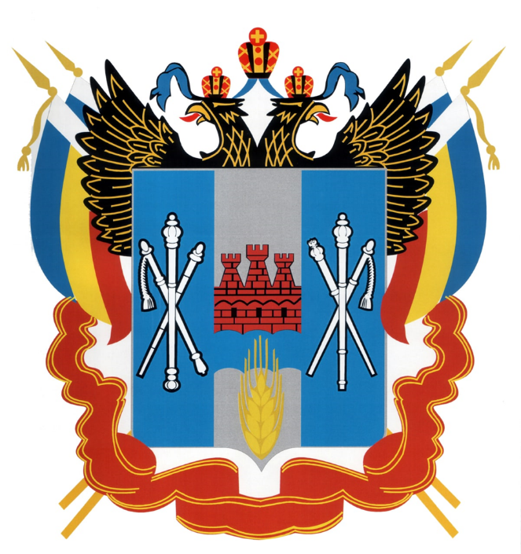

Гимн Ростовской области
Гимн Всевеликого войска Донского, Гимн донских казаков – «Всколыхнулся, взволновался православный Тихий Дон…» - песня, написанная в 1853 году. Она является символом донского казачества. Существует несколько вариантов текста песни. Один из вариантов, написанный в 1918 году Гиляревским, является официальным гимном Всевеликого войска Донского, а три куплета этого варианта песни – гимном Ростовской области.
Первоначальный вариант данной песни был создан Ф.И.Анисимовым в 1853 году, в связи с началом Крымской войны 1853 – 1856 гг. По прошествии более чем полувека, 4 мая 1918 года, на заседании Большого Войскового Круга новосозданного национально – территориального образования Всевеликое войско Донское, проходившего под председательством атамана П.Н.Краснова, были рассмотрены Основные законы Всевеликого войска Донского. В итоге Войско приняло ее своим гимном.
Уже 1 июня приказом войскового атамана за №160 были утверждены новые слова гимна «Всколыхнулся Дон свободный…». Авторство текста приписывают самому атаману П.Н. Краснову.
Однако 20 сентября 1918 года, на очередном заседании Большого Войскового Круга, был принят новый текст гимна Всевеликого войска Донского, написанный преподавателем Донской духовной семинарии Гиляревским. Тексты Гиляревского и Анисимова совпадали лишь в первом куплете гимна, в котором, однако, Дон откликался на призыв уже не монарха, а свободы. Тексты же других куплетов нового гимна, ставшего самостоятельным стихотворным произведением, никаких совпадений с текстами куплетов песни на слова Анисимова не имели. В годы Великой Отечественной войны песня была гимном донских казачьих войск, воевавших на стороне Германии против СССР. По данным фольклориста А.М.Листопадова, сама песня Анисимова была, в свою очередь, создана на измененный мотив старой песни «Уж вы братцы, мои братцы, атаманы-молодцы».
В 1996 году три куплета песни были приняты в качестве официального гимна Ростовской области.
Православный Тихий Дон http://old.donland.ru/Data/Sites/1/media/about/symbol/gimn.mp3
Всколыхнулся, взволновался
Православный Тихий Дон.
И послушно отозвался
На призыв свободы он.

Зеленеет степь донская,
Золотятся волны нив.
И с простора, слух лаская,
Вольный слышится призыв.

Славься, Дон, и в наши годы
В память вольной старины,
В час невзгоды - честь свободы
Отстоят твои сыны.

Подготовка отчетного материала.
Подготовка видеоматериал для отчетного ролика:
  - видео совместной деятельности детей и советников по проведению ряда мероприятий;
Просим предоставить видео с мероприятий. Крупные, средние и общие
планы, эмоции детей, совместную деятельность советников. Требования к видеоматериалу.
  - технические требования к видео совместной деятельности:
  - горизонтальное;
  - разрешение мин 1280 на 720.

технические требования к видео интервью:
  - горизонтальное;
  - разрешение мин 1280 на 720;
  - средний план;
  - качественный звук (запись на микрофон).

